Квантово-химический анализ различных способов организации полимеров на основе 3-алкилпирролов для создания сенсора газов.

Е.В. Воробьев, Ю.А. Горбатенко, Е.Н. Шишляникова, А.С. Варежников

Южный федеральный университет

В настоящее время полимерные материалы активно используются в различных сферах приборостроения. Можно выделить отдельную группу, являющуюся основой для нескольких перспективных направлений развития – пятичленные полисопряженные гетероциклы (в первую очередь - политиофен и полипиррол). Различные полимеры на их основе уже нашли свое применение в микроэлектронике, мониторинге окружающей среды (определение присутствия органических и неорганических поллютантов), в биотехнологии (создание искусственных нервов и мышц), а также как объекты с заданными теплопроводными свойствами [1].
Одним из наиболее ценных свойств многих соединений данного класса является их способность изменять физические свойства в зависимости от многих факторов [2]. Например, в присутствии тех или иных соединений происходит изменение сопротивления проходящего через материал электрического тока. Данное свойство и используется для создания сенсоров для экологического мониторинга атмосферного воздуха. В зависимости от природы молекулы газа наблюдается изменение распределения электронной плотности в полимере, что приводит к изменению полупроводниковых свойств.
Одним из таких перспективных соединений является полипиррол и его гомологи, содержащие алкильные заместители в третьем положении пиррольного кольца. Важно отметить, что свойства материала зависят не только от количественного и качественного состава, но и от строения.
Для экологического мониторинга чаще всего используются тонкопленочные материалы, поэтому особенности их строения являются наиболее интересными и обладающими практической ценностью [3].
Свойства различных соединений на основе пирролов (например, 3-фторполипирролов и N-замещенных полипирролов) [4] активно исследуются при помощи квантово-химических методов. Изучение электрохимических свойств имеет высокую ценность с точки зрения обоснования пригодности рассматриваемых материалов для целей экологического мониторинга.
Целью данной работы стало исследование структурных особенностей 3-замещенных полипирролов с заместителем R = метил (Me), этил (Et), пропил (Pr), выяснение закономерностей изменения свойств в зависимости от типа сочленения и заместителя, а также оценка различных способов формирования полимерной цепи. Знание и обоснование особенностей структуры полимера позволяет предсказывать свойства газочувствительных материалов. Так ранее было установлено, что свойства и структура полимерного материала зависят не только от метода и режима синтеза, но и от наличия и размеров заместителей. Например, обнаружено, что при электросинтезе не только в целом наблюдается большая регулярность структуры по сравнению с другими методиками синтеза, но и происходит значительное увеличение упорядоченности при увеличении заместителя в третьем положении от метильного к октильному – наблюдается преобладание НТ-НТ связывания. Сами же цепи с увеличением объема алкильного заместителя все менее подвержены скручиваю, что приводит к образованию слоистых структур.
Как и ранее для политиофенов [5] при помощи квантово-химических расчетов (программный пакет Gaussian’98) нами были рассчитаны структуры полипирролов, состоящие из четырех элементарных звеньев и содержащие метильные, этильные и пропильные заместители. Ab intio расчеты проводились в базисе B3LYP [7] (Becke, three-parameter, Lee-Yang-Parr), и для полной оптимизации геометрии структур использовался метод 6-31G* [6], являющийся достаточным и оптимальным для данных целей. Квантово-химические расчеты методами ab initio и B3LYP/6-31G(d, p) тетрамеров показывают максимально приближенные к реальным данные о энергетических параметрах органических систем, а также хорошо передают особенности геометрии при ее оптимизации. Это стало причиной выбора данной пары метод/базис для расчетов тетрамеров пиррола. На данном этапе мы попытались выявить энергетически наиболее выгодные структуры и соотнести полученные результаты с данными, описанными в литературе. Кроме того, на основании данных расчетов можно предположить некоторые кристаллохимические свойства получаемых материалов, как, например, аморфность, пористость, различную степень плотности пленки полимера.
Особенности строения полипирролов связаны с тем, что наличие донорного алкильного заместителя в третьем положении пиррольного кольца приводит к образованию полимерных цепей с 2,5-связыванием между элементарными звеньями. 3-алкилпирролы являются несимметричными молекулами, поэтому при полимеризации возможны три относительные ориентации в пространстве: «Head to Tail – голова к хвосту», «Head to Head – голова к голове», «Tail to Tail – хвост к хвосту» (рис. 1).

Рисунок 1 - Варианты сочленения 3-замещенных пиррольных циклов.

Кроме того, во всех случаях возможно образование цис- и транс- изомеров. В результате преимущественного образования цис- соединений цепь будет наращиваться по спирали (рассчитано, что одному витку соответствует примерно 11 элементарных звеньев). Также установлено, что внутренний диаметр – 12Å, и внешний диаметры такой спирали – 20Å. В случае наличия допирующих агентов они размещаются между двумя соседними витками, а внутренняя часть остается полой. Это подтверждено анализом УФ-спектров поглощения. Образование таких структур может положительно сказаться на газочувствительных свойствах полимера, особенно при осуществлении направленного контролируемого синтеза, в результате которого спирали полимерных цепей будут направлены перпендикулярно плоскости тонкопленочного материала. Это создаст оптимальные условия для взаимодействия детектируемого газа (при условии, что размеры его молекулы позволят ему оказаться внутри спирали) с поверхностью. Также в таком случае произойдет общее уменьшение проводимости материала (перенос заряда осуществляется преимущественно по цепи сопряжения). Соответственно, возникают три возможных структуры, ведущие к формированию смеси из региополимеров. От преобладания тех или иных форм зависят свойства полимерной пленки в целом, так, например, связывание «голова-хвост» способствует повышенному сопряжению и проводимости [6]. В свою очередь возможен направленный синтез с образованием полипирролов заданной структуры, а значит и обладающих заданными свойствами. Однако мы не остановились на рассмотрении указанных трех вариантов, а провели более детальное исследование, рассмотрев структуры, состоящие из четырех элементарных звеньев, то есть модификации двух связанных из указанных трех вариантов бипирролов.
Рассматривая полимерную цепь, состоящую из четырех 3-замещенных пирролов, в которой все заместители одинаковы, возможно, выделить десять вариантов сочленения элементарных звеньев. Это число обусловлено тем, что из трех вариантов сочленения двух элементарных звеньев (рис.1) вариант «а» не имеет оси симметрии второго порядка, а варианты «б» и «в» при развороте на 180⁰ вокруг собственной оси образуют полностью идентичный вариант. Таким образом, проведя комбинаторный анализ с исключением из рассмотрения повторяющихся форм сочленения удалось выделить десять вариантов на основе «а», «а^{r}» (reverse – развернутый), «б» и «в» типов сочленения.
В результате полной оптимизации были получены системы со следующими пространственными характеристиками (рис. 2).

Рисунок 2 - Способ организации тетрамеров 3-замещенный пирролов.

Приведенная в рисунке 3 таблица содержит сравнительные величины энергии Хартри-Фока, для фрагментов полимеров, состоящих из четырех звеньев. Используя относительные величины энергии можно построить график, включающий в себя информацию обо всех трехчленах гомологического ряда и проводить сравнение и анализ в двух плоскостях: при переходе Me-Et-Pr , а также для различных изомеров при R=const.

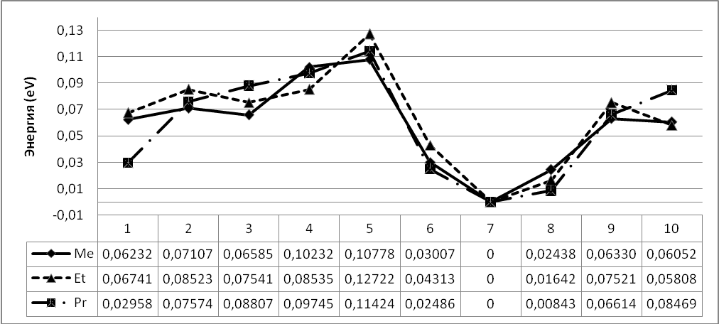
Рисунок 3 - Графики энергетической характеристики 3-замещенных тетрамеров пиррола.

Проводя анализ общей картины полученных данных можно сказать, что в целом различие в энергиях полимерных отрезков, различающихся только способом сочленения звеньев сравнительно небольшое (рис. 3).
С другой стороны, удается выделить общей закономерности и зависимости для всех трех гомологов, что, по-видимому, связано с совокупностью стерических факторов, энергетических барьеров различных стадий полимеризации, зависящих, в том числе от донорных свойств алкильной группы независимо от ее размера.
Переходя к более детальному рассмотрению, еще раз отметим, что с увеличением объема алкильного заместителя в третьем положении пиррольного кольца происходит увеличение его донорных свойств, а также возникают стерические затруднения. Донорные свойства могут существенно оказывать влияние на электропроводность материала в целом. Если же рассматривать стерические затруднения, созданные за счет наличия алкильных групп, то можно сделать вывод о том, что не только порядок сочленения определяется стадией полимеризации, но и взаимное расположение пиррольных колец (склонность образовывать формы близкие к цис-, либо транс- формам).
Стабильность различных вариантов сочленения неодинакова для тетрамеров с метильным, этильным и пропильным заместителями. Корреляция для всех трех рядов наблюдается только при переходе от 6-ого к 7-му и 8-му изомерам.
Также интересно отметить, что наиболее стабилизированными формами являются изомеры 6, 7 и 8. Этот факт можно объяснить тем, что при образовании полимерной цепи поочередный разворот пиррольных колец приблизительно на 180 градусов, а в таком положении отсутствует какое-либо стерическое напряжение, в том числе за счет алкильных групп. При этом очевидно, что именно образование полимера 6 приводит к одномерной структуре. В тоже время, при ее сравнении с изомером 1, который также приводит к линейному росту цепи, становится очевидным, что образование полимера 6 и 7 является более предпочтительным как с точки зрения образования более плотных структур, так и в связи с появлением симметрии вращения. Это также способствует более упорядоченному росту как рассматриваемой, так и окружающих ее цепей. Наиболее стабильная форма 7 также предполагает минимальное сближение алкильных групп.
Стоит отметить, что разница в энергии между различными изомерами является достаточно небольшой, что подтверждает возможность образования всех рассматриваемых изомеров. Это также согласовывается с экспериментальными данными – при использовании большинства методов синтеза не удается выделить четко направленный волокнистый полипиррол, так как присутствует тот или иной процент отклонения от осей. Этот факт имеет больше значение для создания тонкопленочных газочувствительных материалов, так как направленные в пространстве цепи полупроводникового полимера приводит к увеличению проводимости вдоль одних осей и уменьшению ее вдоль других, то есть проявляется анизотропия.
Исследование выполнено при поддержке Министерства образования и науки Российской Федерации, соглашение 14.А18.21.2052 «Разработка технологии формирования наноструктурированных материалов и гибридных сенсорных систем на их основе»

Список литературы:

- Menshikov E.A. Primeneniya provodyaschih polimerov. 2004: URL:http://www.nanoscopy.org/tutorial/onlinetest/polymer/4.htm (data obrascheniya: 13.04.2010).
- Manoj Kumar Ram, Ozlem Yavuz, Vitawat Lahsangah, Matt Aldissi, CO gas sensing from ultrathin nano-composite conducting polymer film, Sensors and Actuators B 106 (2005) 750–757.
- Torsi L., Tafuri A., Cioffi N., Gallazzi M.C., Sassell A., Sabbatini L., Zambonin P.G., Regioregular polythiophene field-effect transistors employed as chemical sensors, Sensors and Actuators B 93 (2003) 257–262.
- Nurcan S. Tuzun, Fatma Bayata, A. Sezai Sarac. //An experimental and quantum mechanical study on electrochemical properties of N-substituted pyrroles/ Journal of Molecular Structure: THEOCHEM 857(2008). 95–104.
- Воробьев Е.В., Горбатенко Ю.А. // Сравнительный анализ различных способов организации полимеров на основе 3-алкилтиофенов. Квантово-химическое исследование. – Известия Вузов. Северо-Кавказский регион. Естественные науки, №4 (2011) 54-56.
- A.D. Becke, J. Chem. Phys. 98 (1993) 5648.
- Hehre W.J., Radom L., Schleyer P.V., Pople J.A., Ab Initio Molecular Orbital Theory, Wiley, New York, 1986.

